参 加 申 込 書

令和2年度
職業能力開発推進者経験交流プラザ
参加料無料
開催日：令和3年１月25日（月）
時 間：１３：３０～１６：３０
会 場： 佐嘉神社記念館
佐賀市松原2-10-43 0952-24-4122

事業所名

住 所 〒

電話番号

FAX番号

役 職

氏 名

★１月15日（金）までにＦＡＸでお申し込みください。尚、何名様でもご参加いただけます。
ＦＡＸ番号 ０９５２－２４－５４79
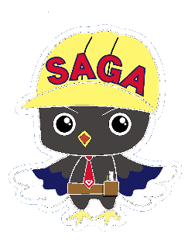
さがものづくりキャラクター「かっちゃん」

